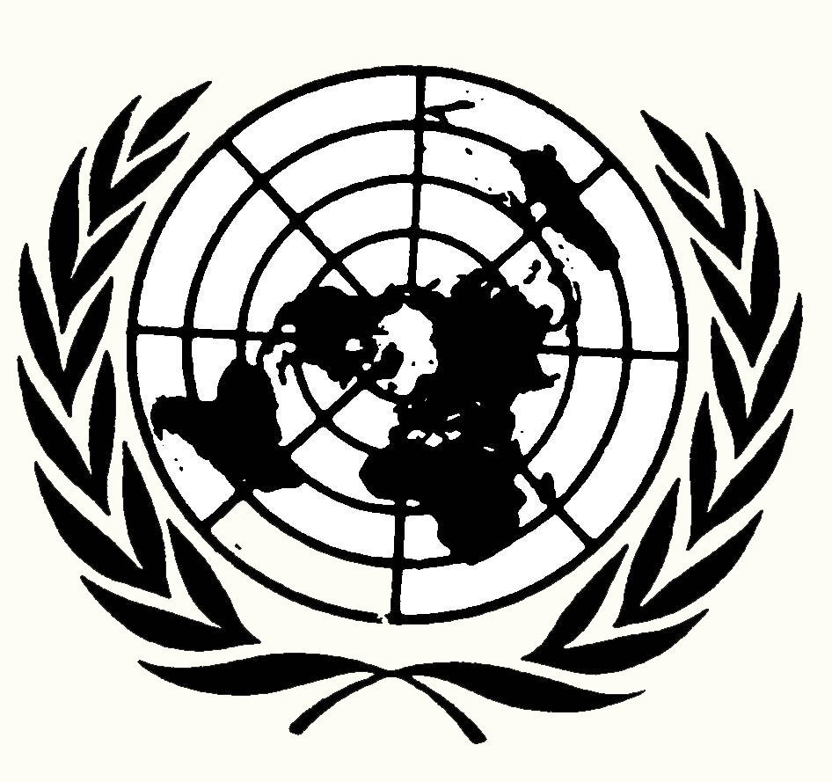
United Nations Nations Unies

유엔 조선민주주의인민공화국 인권조사위원회
COMMISSION OF INQUIRY ON HUMAN RIGHTS
IN THE DEMOCRATIC PEOPLE’S REPUBLIC OF KOREA

London Public Hearings Schedule, 23 October 2013
2013년 10월 23일 런던 공청회

13.00-14.30: Mr. Kim Song Ju (torture and arbitrary detention)
김성주 (고문과 구금)

14.40-16:10: Ms. Park Jihyun (human trafficking, sexual violence, unaccompanied
children and political prison camps)
박지현 (인신매매, 성폭력, 비동반 소아와 정치범 수용소)

16.30-17:30: Mr. Choi Joong Hwa (human rights violations in the army,
starvation/ right to food)
최중화 (군대 내 인권침해, 기아와 식량권)

17.40-19.10: Mr. Kim Joo-Il (human rights violations in the army)
김주일 (군대 내 인권침해)

19.20-20.20: Reverend Stuart Windsor, Christian Solidarity International
스튜어트 윈져 목사 (세계기독교연대)

